Научно-исследовательский центр «Аксиома»

РИНЦ
КиберЛенинка
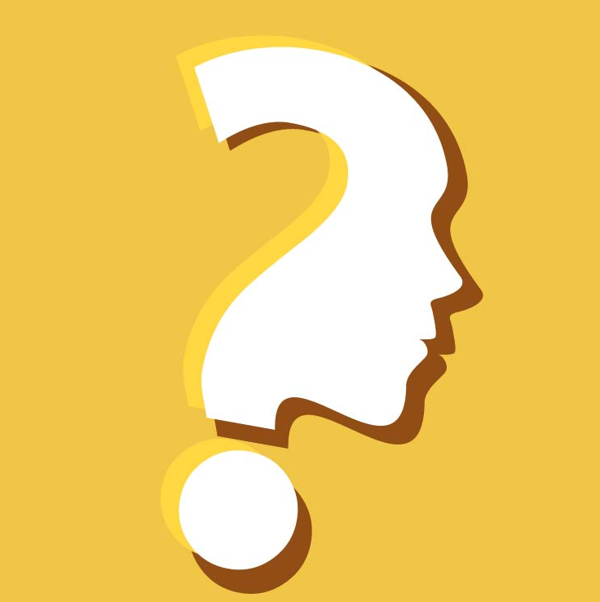

Международная научно-практическая конференция

«Современные проблемы и тенденции развития экономики и управления в XXI веке»
(шифр ЭУ-9)

Липецк
2015
Уважаемые коллеги!

Приглашаем Вас принять участие в международной научно-практической конференции «Современные проблемы и тенденции развития экономики и управления в XXI веке»

Цель конференции – публикация результатов научных исследований ведущих ученых, аспирантов, студентов ВУЗов и ССУЗов; поиск решений актуальных проблем развития современной науки; установление контактов между учеными разных стран, обмен научными результатами и исследовательским опытом.

Принять участие в конференции могут ученые, преподаватели, аспиранты, докторанты, студенты ВУЗов и ССУЗов, ведущие научные исследования.
Форма проведения Конференции – дистанционная
Рабочий язык Конференции – русский.
Материалы для участия в конференции принимаются до 30 сентября 2015 года!
Выход материалов конференции в печать – 3 недели от даты окончания приема заявок.

Материалы конференции будут опубликованы в форме сборника научных статей. Сборнику будет присвоен код ISSN, УДК и ББК (с регистрацией в Российской книжной палате и рассылкой в ведущие библиотеки России). Выходные данные статей будут доступны на электронном оригинал-макете сборника в сети Интернет на сайте Конференции http://aksioma-conf.ru через 3 недели от даты окончания приема заявок. По запросу автора возможно оформление именного сертификата участника (200руб.).

ТЕМАТИКА КОНФЕРЕНЦИИ:

СЕКЦИЯ 1. Теория управления экономическими системами.
СЕКЦИЯ 2. Макроэкономические проблемы в рыночной экономике.
СЕКЦИЯ 3. Мировая экономика и международные экономические отношения.
СЕКЦИЯ 4. История экономических учений.
СЕКЦИЯ 5. Менеджмент.
СЕКЦИЯ 6. Инновационный менеджмент.
СЕКЦИЯ 7. Маркетинг, рекламное дело и PR.
СЕКЦИЯ 8. Региональная экономика.
СЕКЦИЯ 9. Экономика народонаселения и демография.
СЕКЦИЯ 10. Экономика труда и управление персоналом.
СЕКЦИЯ 11. Экономика и управление качеством.
СЕКЦИЯ 12. Ценообразование в современной экономике.
СЕКЦИЯ 13. Бухгалтерский, управленческий учет и аудит.
СЕКЦИЯ 14. Финансы и налоговая политика.
СЕКЦИЯ 15. Банковское и страховое дело.
СЕКЦИЯ 16. Инвестиционная деятельность.
СЕКЦИЯ 17. Экономика, организация и управление предприятиями, отраслями, комплексами (промышленности, АПК и сельского хозяйства, строительства, транспорта, связи и информатики, сферы услуг).
СЕКЦИЯ 18. Информационно-коммуникационные технологии в управлении предприятием.
СЕКЦИЯ 19. Социальные проблемы в рыночной экономике.
СЕКЦИЯ 20. Правовое регулирование социально-экономических отношений.

ПРАВИЛА ОФОРМЛЕНИЯ СТАТЕЙ

1. Рекомендуемый объем материалов
от 3 до 12 машинописных страниц

2. Материалы предоставляются в следующем виде:
- в редакторе Microsoft Office Word;
- шрифт «Times New Roman»;
- основной текст - кегль 14 (в рисунках и таблицах - не менее 12);
- цвет - черный;
- интервал 1,5;
- поля: по 2 см;
- абзацный отступ - 1,25 см.

3. Порядок расположения (структура) текста:
1) Название доклада;
2) ФИО автора;
3) Ученая степень и ученое звание (при наличии), должность и место работы (направляющая организация);
4) Страна и город (при необходимости – регион) проживания;
5) Аннотация (8-10 строк);
6) Ключевые слова;
7) Основной текст доклада;
8) Список литературы (обязательно);
9) Заявка на участие (сведения об авторах)

4. Название и номера рисунков указываются под рисунками (шрифт 12), названия и номера таблиц - над таблицами.

5. Оформление ссылок:
- ссылки (на литературу) печатаются внутри статьи в квадратных скобках после цитаты (сначала указывается номер источника, а затем, после запятой - номер страницы); см. пример: [3, С.121].

6. Данные об авторах необходимо представить в форме таблицы, сокращения не допускаются.
ДАННЫЕ ОБ АВТОРАХ

Ф.И.О. автора
e-mail
Телефон для связи
Шифр конференции | ЭУ-9
Номер секции
Тема доклада
Количество страниц в докладе автора
Требуемое количество экземпляров сборника
Предоставить сертификат участника конференции | Да/нет
Адрес, на который высылать сборник (с указанием индекса и Ф.И.О. получателя)

ПРИМЕР ОФОРМЛЕНИЯ СТАТЬИ

Информационно-знаковая система русского народного костюма в контексте истории и культуры

Павлова О.С.,
старший преподаватель,
НОЧУ ВПО «Липецкий Институт Управления»,
Липецк, Россия
pavlova.olga.84@mail.ru

Аннотация. Автор рассматривает знаковые функции русского народного костюма как способ этнокультурной и социальной идентификации.
Ключевые слова: семиотика русского народного костюма, семиозис, знаковая система, социо-культурный код

Основополагающей функциональной основой русского народного костюма являются его знаковые функции. Уже на самых ранних стадиях развития человеческого общества одежда была не только «укрытием» для людей, но и символизировала определенные жизненные процессы, была ритуальным объектом. П.Г. Богатырев в 1937 году в своих исследованиях на примере национального костюма Моравской Словакии убедительно показал, что любая вещь, любой элемент национального костюма, обладает целым набором знаковых функций, которые можно подразделить на символические и практические [2, С.308].
Таким образом, декоративное оформление народного костюма – это информационно-знаковая система, сочетающая в себе различные материалы и фактуры, цветовые комбинации, орнаменты, приемы вышивки, которые в целом создают удивительный художественный образ.

Список литературы
- Байбурин А.К. Ритуал в традиционной культуре. - СПб., 1993. - С.144-164.
- Богатырев П.Г. Вопросы теории народного искусства. - М., 1971. - С.308.
- Калашникова Н.М. Народный костюм. - М.: Сварог и К., 2002. - С.91.
- Калашникова Н.М. Имидж и семиотика народного костюма // Имиджелогия-2005: Феноменология, теория, практика: Материалы Третьего Международного симпозиума по имиджелогии / Под ред. Е.А.Петровой. – М.: РИЦ АИМ, 2005. – С.325-327

Материалы к публикации и данные об авторе (или авторах) представляются в едином документе формата .doc или .docx. В документе сначала предоставляется статья, в конце - таблица «Сведения об авторах». При расчете суммы организационного взноса, страница с таблицей «Сведения об авторах» в расчет не берется.
В качестве имени файла указывается шифр конференции, номер секции и фамилия первого автора, например, ЭУ-9, С-8, Павлова.

Файл следует отправить по электронному адресу:
aksioma-ref@yandex.ru

После получения материалов, в течение трех дней в адрес автора будет отправлено письмо «Материалы приняты к публикации» и реквизиты для перечисления денежных переводов. Авторам, не получившим подтверждения от оргкомитета, следует продублировать заявку. После подтверждения оплаты, материалы будут опубликованы в сборнике.

ВНИМАНИЕ!
ПРИ ОБЪЕМЕ ПУБЛИКАЦИИ ОТ 6 СТРАНИЦ – СБОРНИК АВТОР ПОЛУЧАЕТ В ПОДАРОК,
ПРИ ОБЪЕМЕ ПУБЛИКАЦИИ ОТ 8 СТРАНИЦ – ОПЛАЧИВАЕТСЯ ТОЛЬКО КОЛИЧЕСТВО СТРАНИЦ (СБОРНИК, СЕРТИФИКАТ УЧАСТНИКА И ДОСТАВКУ ПО РОССИИ И СНГ – БЕСПЛАТНО)!

Для компенсации организационных, издательских, полиграфических издержек и расходов по пересылке сборника материалов конференции авторам необходимо оплатить организационный взнос, который включает:
1) Оплату за страницы публикации (180 руб. за 1 полную или неполную страницу (~ 1800 знаков).
2) Оплату за экземпляры сборника (200 руб. за 1 экз.).
3) Оплату за доставку сборников. Стоимость отправки одной бандероли (не более двух сборников): по России – 90 руб., в страны СНГ – 200 руб., в другие страны – 500 руб.

РАСЧЕТ СУММЫ ОРГВЗНОСА МОЖНО ПРОИЗВЕСТИ ПО ИНСТРУКЦИИ:

Например, объем Вашей статьи 3 страницы, Вам нужно 2 сборника и 1 сертификат, итого:
3*180 (оплата за 3 страницы) + 2*200 (оплата за 2 сборника) + 200 (оплата за сертификат) + 90 (стоимость отправки одной бандероли, не более двух сборников) = 1230 руб.
При публикации одним автором (или коллективом авторов) нескольких статей в данном сборнике необходимо отправить отдельные комплекты материалов на каждую статью.

Более подробную информацию о конференции можно получить на сайте:
http://aksioma-conf.ru

или по электронной почте:
aksioma-ref@yandex.ru

